**Teswt de lectura - La larga cola – C. Anderson**

**Consiga**:

- Leer los capítulos **1, 4 y 8** del libro original ***“La economía Long Tail”*** de Chris Anderson. Luego responder el siguiente cuestionario:

1. ¿Cómo define Anderson a “La larga cola”? ¿Por qué asegura que es el presente y futuro de la economía minorista? Grafique.
2. Defina economía de escasez. ¿Cómo influye Internet en este concepto?
3. Relacione los términos: Ley de Pareto, Economía de masas y Larga Cola.
4. ¿Por qué las tiendas online que basan su estrategia en Larga Cola igualmente necesitan ofrecer “Hits” a sus clientes?
5. Dé 4 ejemplos internacionales o nacionales de empresas (productos o servicios) que basen su modelo económico en La Larga Cola.
6. ¿Cuáles son las 3 fuerzas o principios en los que se basa la Larga Cola?
7. ¿Cuáles son las principales reglas de la Larga Cola? Descríbalas brevemente.

1-

Anderson define la larga cola como la gran e ilimitada variedad de nichos, la cual está en expansión constante, que se pueden ofrecer en la actualidad gracias al mundo de la abundancia. Enseñando como primicia que esta gran variedad de nichos presentan un mercado “minoritario “de tal magnitud que rivaliza contra los “populares” o “exitosos” o también llamados taquilleros. Es por esto último que se puede establecer no solo como el comienzo del hoy sino como deberá tender la oferta del mercado del mañana. El que lidere el mercado de ventas minoritarias dominara el mercado.

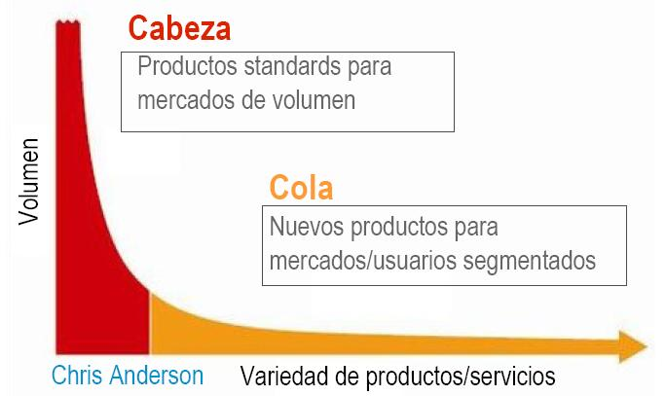

2-

La economía de la escasez se basa en el principio de que dicho termino prevalece sobre la abundancia, la atención que ha recibido la escasez deriva del hecho de que esta puede medirse y que termina en cero. Forzando al modelo económico ha producir un resultado claramente calculable, cuando la incorporación de la tecnología, como ser internet en este caso, afecta claramente lo cuantificable de este principio. Dado que gracias a ella ya no existen limitaciones referidas a la distribución, disponibilidad y/o al alcance de que un producto/servicio ya sea de necesidad o desea sea hallado. Está claro que la abundancia se encuentra rodeada de limitaciones las cuales no nos permiten hacer crecer la demanda, como ser las horas del día y la atención humana.

3-

Durante las últimas décadas el mercado frecuentemente solo tendía a ofrecer los contenidos más “populares”, “éxitos” o “taquilleros” bajo el lema de que el “éxito solo trae más éxito” a esto se lo denomina la economía de las masas y gracias a la investigación que derivo en la Ley de Pareto podemos cuantificarlo de la siguiente manera:

El 20% de los productos obtienen el 80% del beneficio del mercado.

Es por ello que no había interés en ofrecer más o nuevos nichos, dado que con el 20% se obtenían la mayor parte de la ganancia. Hoy en día con la posibilidad de contar con una disponibilidad ilimitada y sin fronteras con respecto a la distribución las tiendas online al ofrecer nuevos y mayor cantidad de nichos cambian el paradigma y nos permiten satisfacer nuestra necesidad o deseo puntual y no conformarnos con los productos más vendidos. Como vimos anteriormente a este último concepto lo asociamos a “la larga cola” y tal como se explicó comienza a dejar sin efecto a la Ley de Pareto.

4-

Lo hacen no solo porque todavía significa un gran porcentaje de las ventas, sino porque también son dichos “hits” los que pueden atraer a los clientes, como la representación de la vidriera de un local, asi como también tienen la influencia para, a partir de una sugerencia o recomendación, influenciarnos a otro producto que no necesariamente pertenece al mercado de los “hits” sino de los nichos. Como bien ocurrio con los libros Mal de Altura y Tocando el Vacio.

5-

4 Ejemplos:

Spotify

Netflix

Amazon

EBay

6-

Las tres fuerzas son:

Democratizar la producción → La tecnología permitió que el número de productores de diversos contenidos creciera exponencialmente, y lo continúa haciendo. Esto posibilita el desarrollo de nuevos nichos o ampliación de los existentes.

Democratizar la distribución → Internet permitió a todos actuar como distribuidores, permitiendo llegar a mas personas con un costo mucho más bajo y asi aumentar de manera eficaz la liquidez del mercado en la larga cola, lo cual se traduce en un aumento de ventas.

Democratizar la oferta y demanda → Se refiere a la orientación de los consumidores a los nuevos nichos ofrecidos a través de búsquedas personalizadas pudiendo posibilitar el ahorro de la pérdida de tiempo, el esfuerzo o el mal rato de este consumidor.

7-

* Abarata los costes:
  + 1. mueve el inventario hacia dentro… o hacia fuera
  + 2. deja que los clientes hagan el trabajo
* Piensa en nichos:
  + 3. un método de distribución no lo abarca todo
  + 4. un producto no lo abarca todo
  + 5. un precio no lo abarca todo
* Pierde el control:
  + 6. comparte la información
  + 7. piensa “y” no “o”
  + 8. confía en que el mercado haga el trabajo
  + 9. entiende el poder de lo gratuito